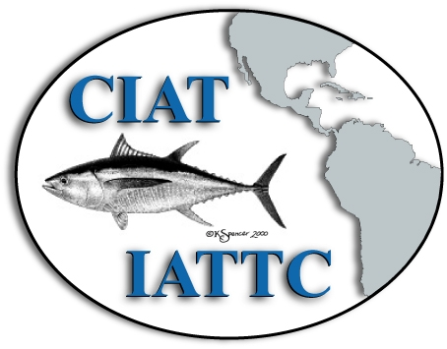
Scientific Advisory Meeting, and Working Groups
Reunión del Comité Científico Asesor, y Grupos de Trabajo
26 May – 06 June 2025 / 26 de mayo al 06 de junio 2025
La Jolla, CA

Registration / Registro
Last name / Apellido: | First name / Nombre:
Organization - Company / Organización - Compañía:
Job title / Cargo: | Department / Departamento:
Address / Domicilio:
Acreditación: Miembro de la CIAT, NMC, OIG, ONG u Observador
Accredited: IATTC Member, CNM, IGO, NGO or Observer
E-mail / Correo electrónico:
 |  | ____________________________________
Signature / Firma
Status in Delegation / Funciones en la Delegación:
Head of Delegation / Jefe de Delegación
Alternate Head of Delegation / Jefe-Alterno de Delegación
Delegation Member / Miembro de la Delegación

Participation in meeting (please select an option) / Participación en reunión (favor de seleccionar una opción)
In person / Presencial
Virtually / Virtual

Date/Fecha Meeting Schedule / Programa de Reuniones
26-27 May | 3rd Meeting of the Permanent Working Group on Ecosystem and Bycatch / 3a Reunión del Grupo de Trabajo Permanente sobre Ecosistema y Captura incidental
28-29 May | 9th Meeting of the Ad Hoc Working Group on FADs / 9a Reunión del Grupo de Trabajo Ad hoc sobre plantados
30-31 May | 5th Workshop on Management Strategy Evaluation (MSE) for Tropical Tunas/5o Taller sobre Evaluación de Estrategias de Ordenación (EEO) para los Atunes Tropicales
02-06 June | 16th Meeting of the Scientific Advisory Committee / 16a Reunion del Comité Científico Asesor

Fill out the form and return to/ Favor de completar y enviar a meetingregistration@iattc.org

